React Testimg Library – React Router

Quando formos testar uma aplicação React com Router , ocorrerá alguns problemas devido ao BrowserRouter ter muitas de suas funcionalidades atreladas ao que um Navegador(Browser, duh) faria. Com isso, quando navegamos pela aplicação, temos dentro do BrowserRouter um HISTÓRICO (history) que guarda as rotas por onde o usuário passa. O problema em questão se dá pois quando utilizamos o BrowserRouter no RTL, as informações de histórico não são apagadas entre os testes (visto que os testes em si devem se comportar de forma independente uns com os outros), então ainda que entre um teste e outro haja uma nova renderização dos componentes, o histórico se manterá.

! BrowserRouter NÃO PODE SER USADO COM React Testing Library !

“Então como testamos rotas com o RTL sem o BrowserRouter?”

Ao invés de chamar o BrowserRouter, chamaremos um outro Router com o nosso componente <App />.

Primeiramente, precisamos mover o <BrowserRouter /> para o arquivo index.js e encapsulando o componente <App /> dentro dele:

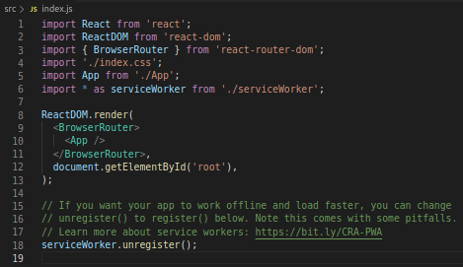

No arquivo de teste, ao invés de usarmos o render() para testarmos o componente, chamaremos a função renderWithRouter().

“Mas o que é esse renderWithRouter() ?”

O renderWithRouter() vai ser uma função criada por nós que chamará o Router que usaremos.
RenderWithRouter() receberá o componente como parâmetro, e colocaremos dentro desta função nossa pŕopria rota dos testes no entorno do componente. Mas o que isso significa?
Na nossa aplicação, o BrowserRouter será usado normalmente, mas nos testes será usado este novo Router definido através do renderWithRouter().

“Onde eu crio o renderWithRouter() ?”

Por boas práticas, criaremos esta função num arquivo helper (pode chamar de renderWithRouter.js).
Helper: Arquivo gerado pelo desenvolvedor para ajudar a manter a lógica da aplicação bem estruturada.

“E como eu implemento essa função?”

Além de retornarmos a nova rota do componente, à cada renderização será criado um objeto (const history) que armazenará um novo histórico de avegação (createMemoryHistory()), para que o histórico não seja armazenado, e sim redefinido. Assim, garantimos que os testes sejam independentes entre si.
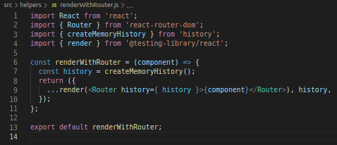
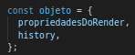
- “O ‘history’ importado na linha 3, é o mesmo history que o React Router Dom usa para manipular o histórico. Neste caso usaremos apenas a função createMemoryHistory() que existe em ‘history’.”

- “Na linha 8, é retornado um destructuring de um objeto para que quando seja necessário utilizar o histórico nos testes, nós possamos atribuir o history de forma simplificada.”
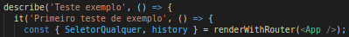
- “Na linha 9, é feito um spread de render para que possamos utilizar os seletores provindos dele nos testes (getBy, queryBy etc).”

